

TentaFlow - system operacyjny dla Twojego AI

1. Czym jest TentaFlow
TentaFlow to prywatna sieć AI, w której każde Twoje urządzenie może stać się pełnoprawnym węzłem: serwer z kartą GPU, laptop, telefon, czy nawet raspberry pi.
TentaFlow pozwala połączyć wszystkie urządzenia, w jeden spójny system. Duży model może działać na serwerze, mniejszy model na telefonie, a przepływ pracy może automatycznie wybrać najlepsze dostępne miejsce wykonania.
Najprostsza analogia: to nie jest pojedyncza aplikacja AI, tylko system operacyjny dla firmowego AI. Zarządza modelami, urządzeniami, uprawnieniami, przepływami, dodatkami, źródłami danych i wdrożeniami.
- Własność danych: dane pozostają w Twojej infrastrukturze, na Twoich urządzeniach lub w kontrolowanym środowisku.
- Prywatność: wrażliwe materiały nie muszą trafiać do zewnętrznej chmury, aby można było je analizować.
- Praca online i offline: telefon nie jest tylko cienkim klientem; może działać jako pełny węzeł AI.
- Wiele platform: Linux, macOS, Windows, Android i iOS mogą współpracować w jednej sieci.
- Jedno środowisko: czat, modele, kamery, przepływy, dodatki, trening i wdrożenia są częścią tego samego ekosystemu.
TentaFlow odpowiada na proste pytanie: jak korzystać z AI tak, aby organizacja naprawdę posiadała swoje modele, dane, automatyzacje i zasoby obliczeniowe?

2. Jak to działa - kluczowe idee

Jedna sieć, wiele urządzeń
W TentaFlow jedno urządzenie to jeden węzeł. Węzły tworzą prywatną sieć mesh, czyli sieć, w której urządzenia mogą odnajdywać się nawzajem i komunikować bez centralnego punktu zależności. W praktyce oznacza to, że serwer, laptop, telefon i edge device mogą działać jako jedna logiczna infrastruktura AI.
Parowanie urządzeń odbywa się przez prosty, czytelny mechanizm: użytkownik potwierdza połączenie 6-cyfrowym PIN-em, a system weryfikuje tożsamość węzłów. Po sparowaniu komunikacja jest szyfrowana. Pod spodem TentaFlow korzysta z protokołu P2P opartego o iroh, czyli QUIC, DHT, wykrywanie w LAN oraz relay, gdy sieci są trudniejsze do zestawienia bezpośrednio.
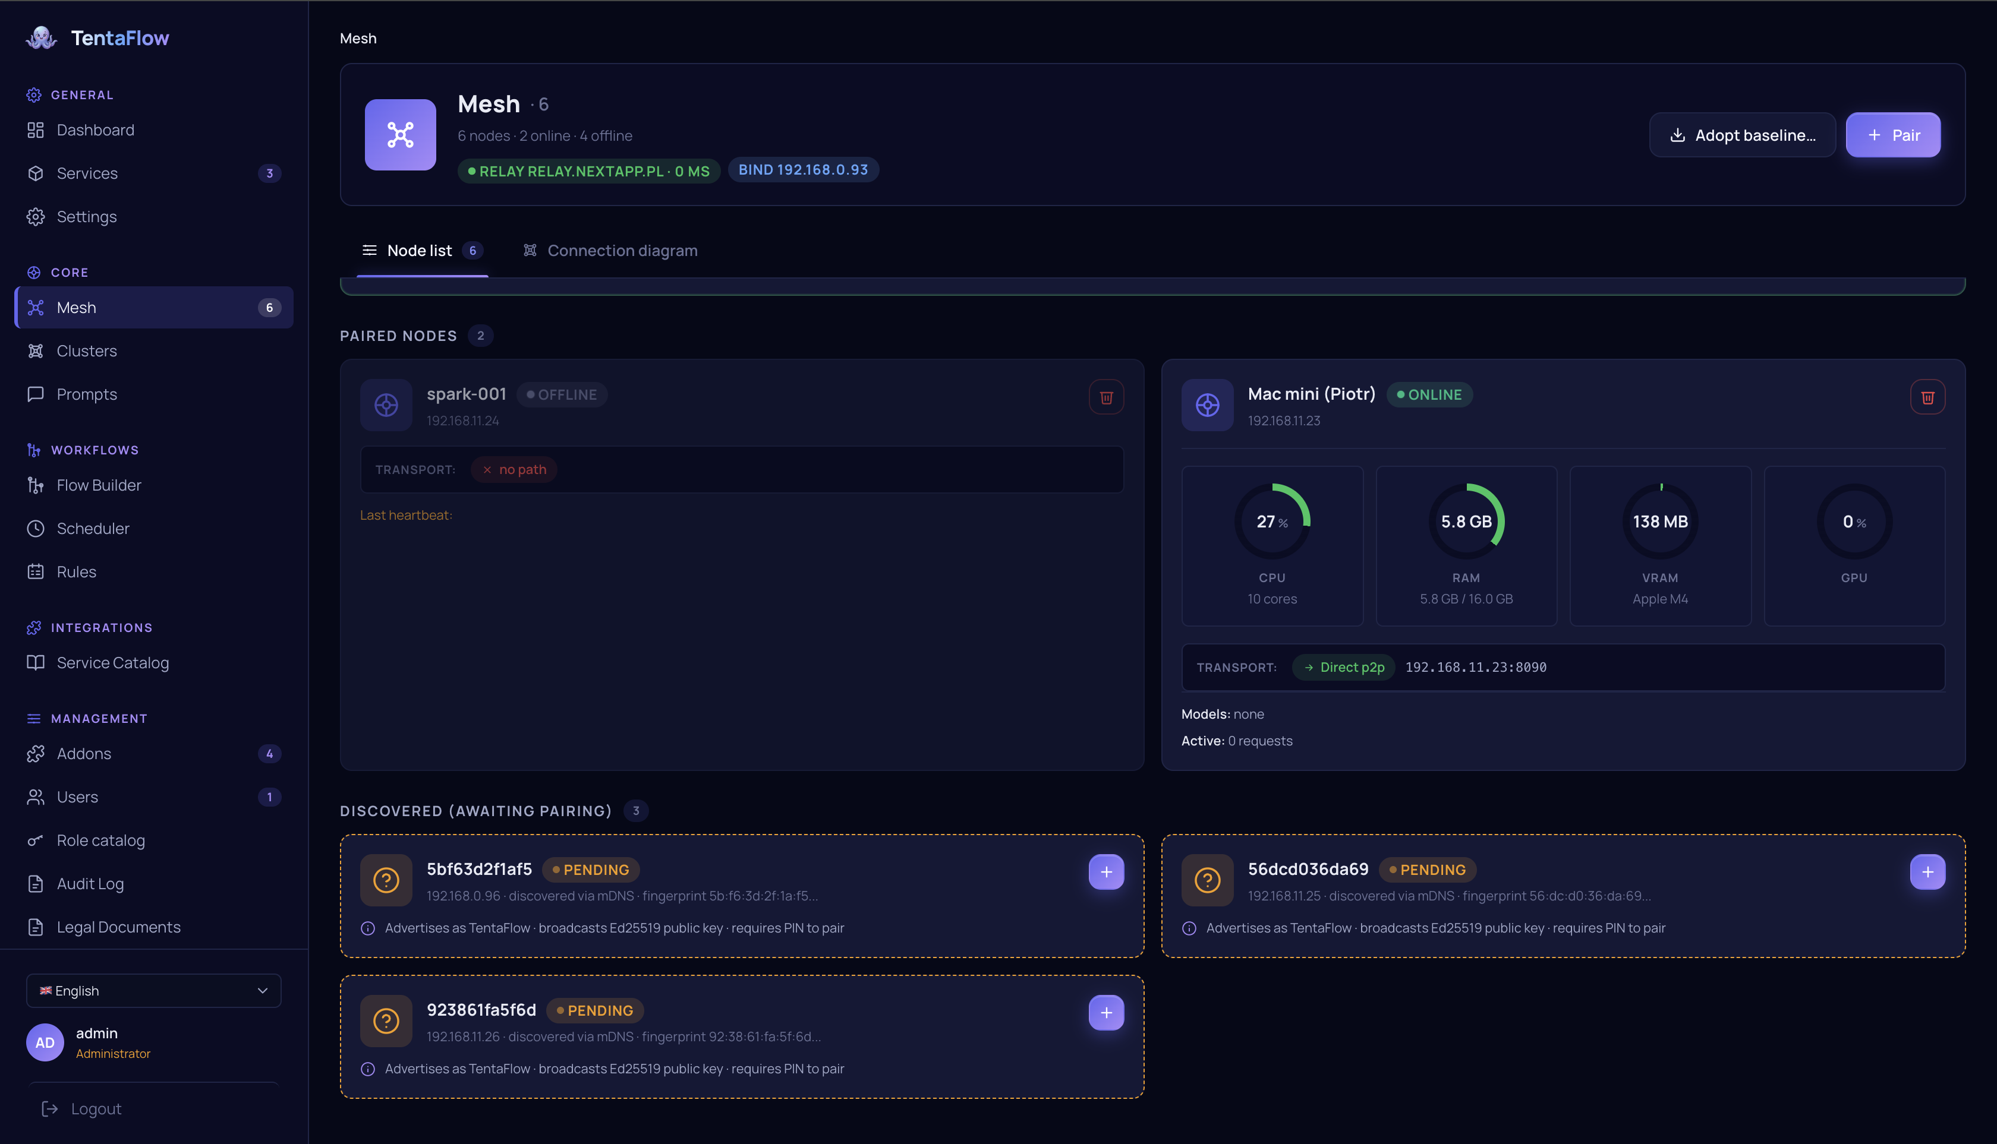
Rys. 1 - Sieć mesh pokazuje urządzenia połączone w jedną prywatną infrastrukturę AI.

Wdrażaj dowolny model na dowolne urządzenie
TentaFlow rozdziela pytanie „jakiego modelu użyć?” od pytania „gdzie go uruchomić?”. Duży model językowy może działać na serwerze GPU, mniejszy model na laptopie, a model zoptymalizowany pod telefon może obsługiwać pracę w terenie bez internetu.
System obsługuje różne silniki i typy modeli: llama.cpp, Apple MLX, vLLM, SGLang, Ollama, modele mowy takie jak Whisper, syntezę mowy, embeddingi, modele wizji oraz narzędzia do rozumienia obrazów, kamer i dokumentów. GPU może być wykorzystane przez CUDA, Vulkan, ROCm albo Metal, zależnie od sprzętu.
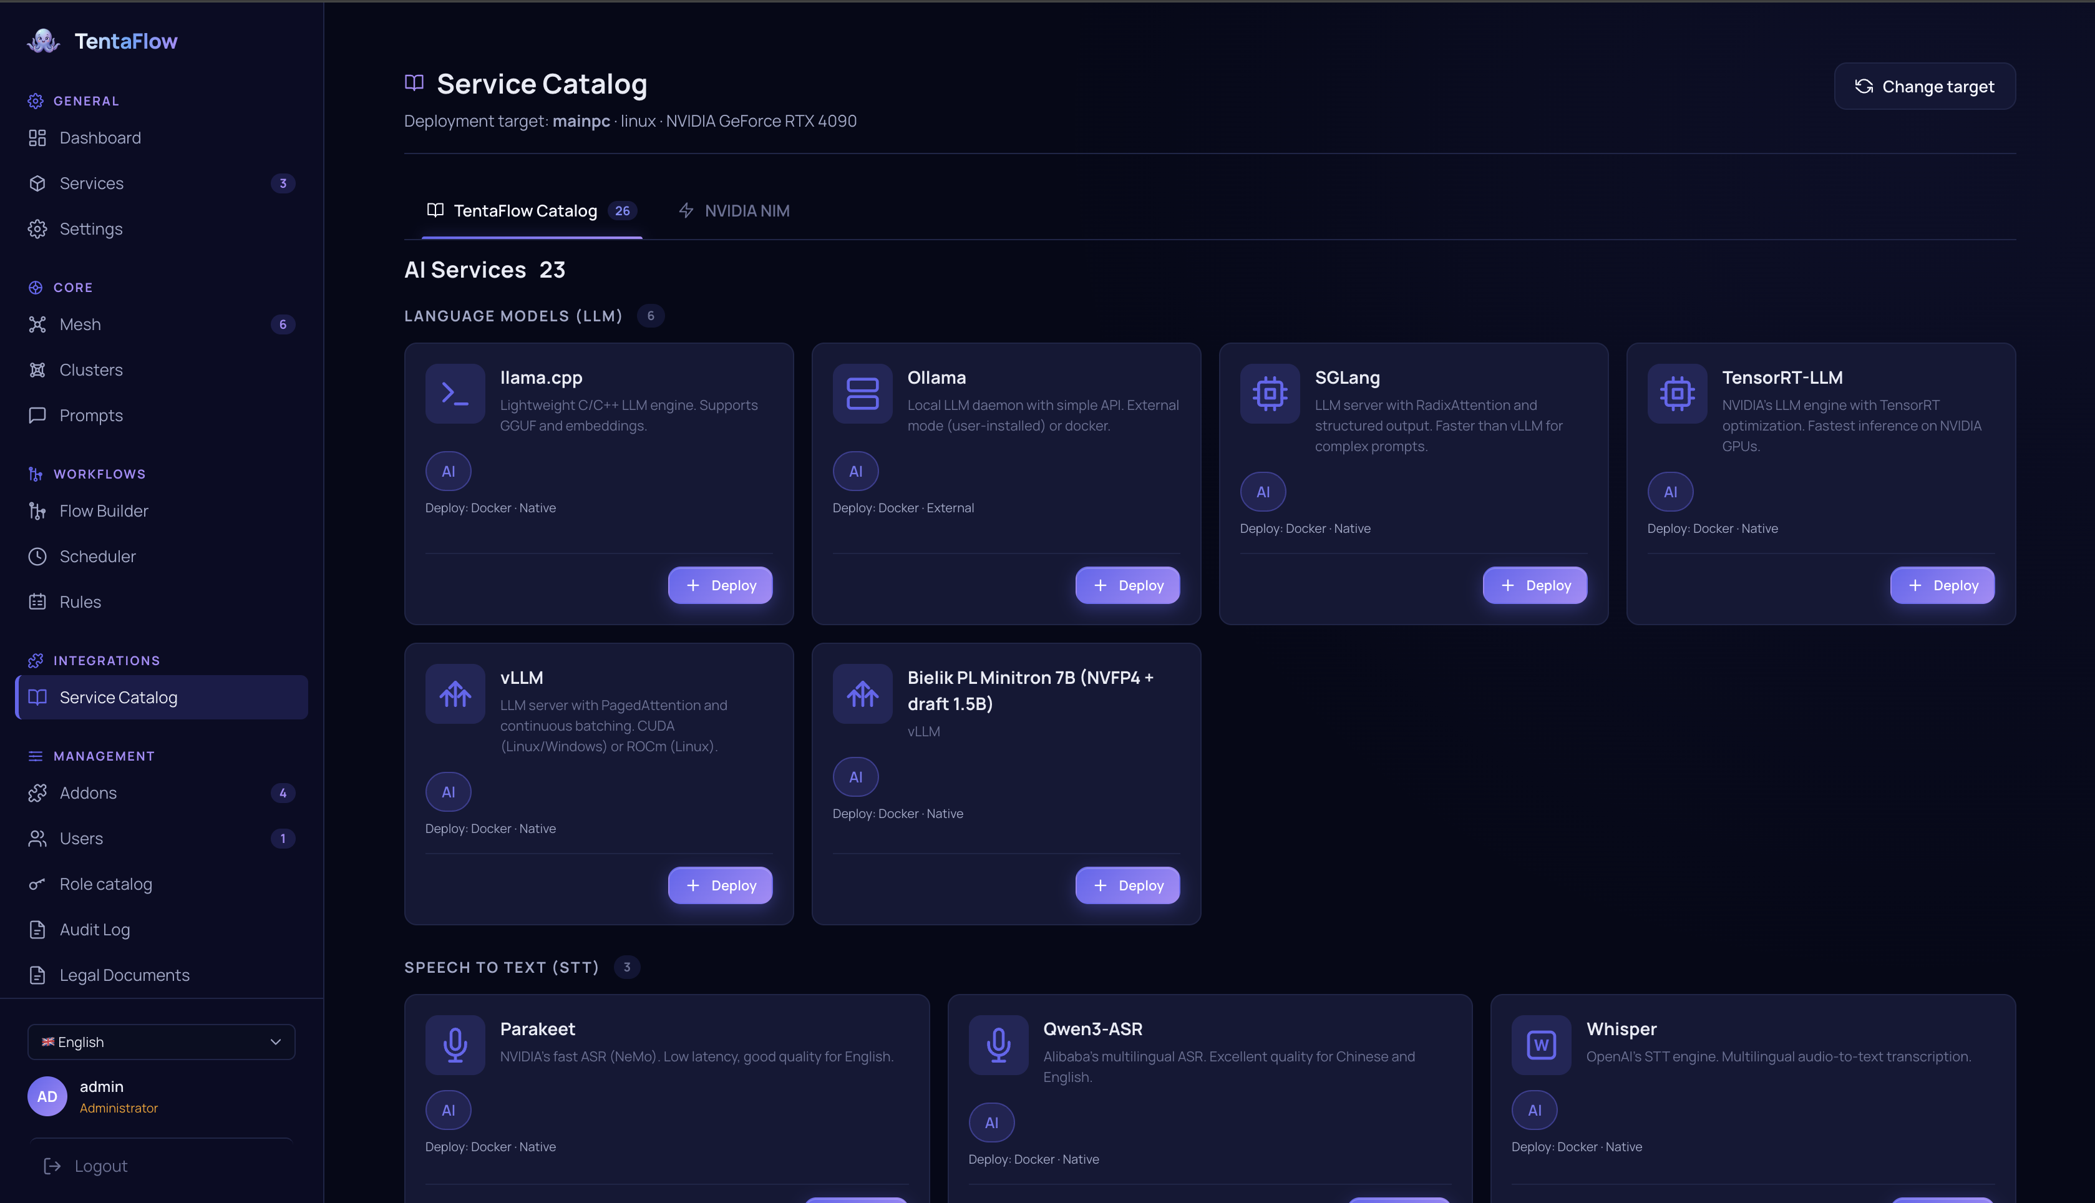
Rys. 2 - Katalog usług pozwala wdrażać silniki modeli na wybrane urządzenia w sieci.

Przepływy bez kodu
Flow Builder pozwala budować procesy AI wizualnie. Zamiast pisać integrację od zera, użytkownik łączy bloki: model mowy, model językowy, tłumaczenie, klasyfikację, bazę wiedzy, narzędzie zewnętrzne, alarm, eksport lub syntezę głosu.
Przykład: nagranie rozmowy trafia do transkrypcji, następnie do podsumowania, potem do tłumaczenia, a na końcu do syntezy mowy albo do systemu CRM. Inny przykład: obraz z kamery jest analizowany przez model wizji, wynik trafia do reguły alarmowej, a zdarzenie jest zapisane w audycie.
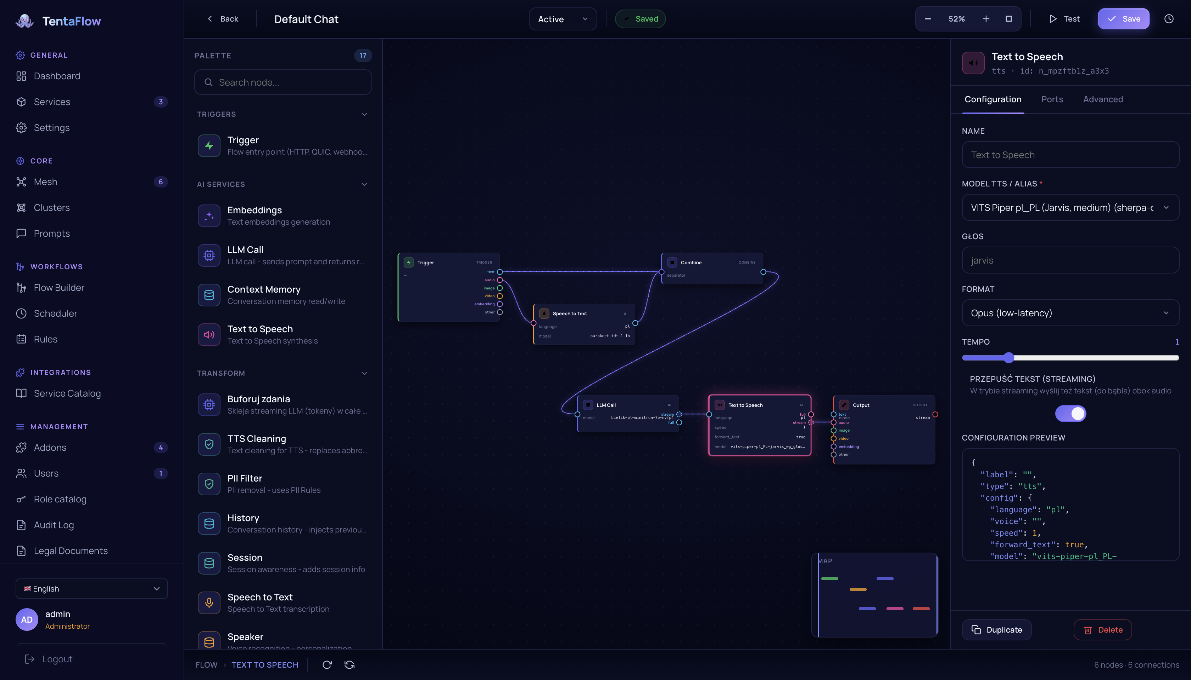
Rys. 3 - Flow Builder umożliwia układanie pipeline'ów AI z gotowych bloków, bez pisania kodu.

Aliasy z automatycznym fallbackiem
Użytkownik nie musi pamiętać nazw modeli, lokalizacji serwerów ani konfiguracji urządzeń. Może korzystać z aliasu, na przykład „asystent”. Gdy telefon jest w zasięgu mocnego serwera, alias kieruje zapytanie do dużego modelu. Gdy użytkownik jest poza siecią, alias przełącza się na lokalny model w telefonie.
Dzięki temu konfiguracja aplikacji pozostaje stała, a system sam dobiera najlepszą dostępną opcję. Dla osoby nietechnicznej wygląda to jak jeden asystent. Dla administratora jest to kontrolowana polityka pracy: wydajność, prywatność i dostępność są ustawiane centralnie.
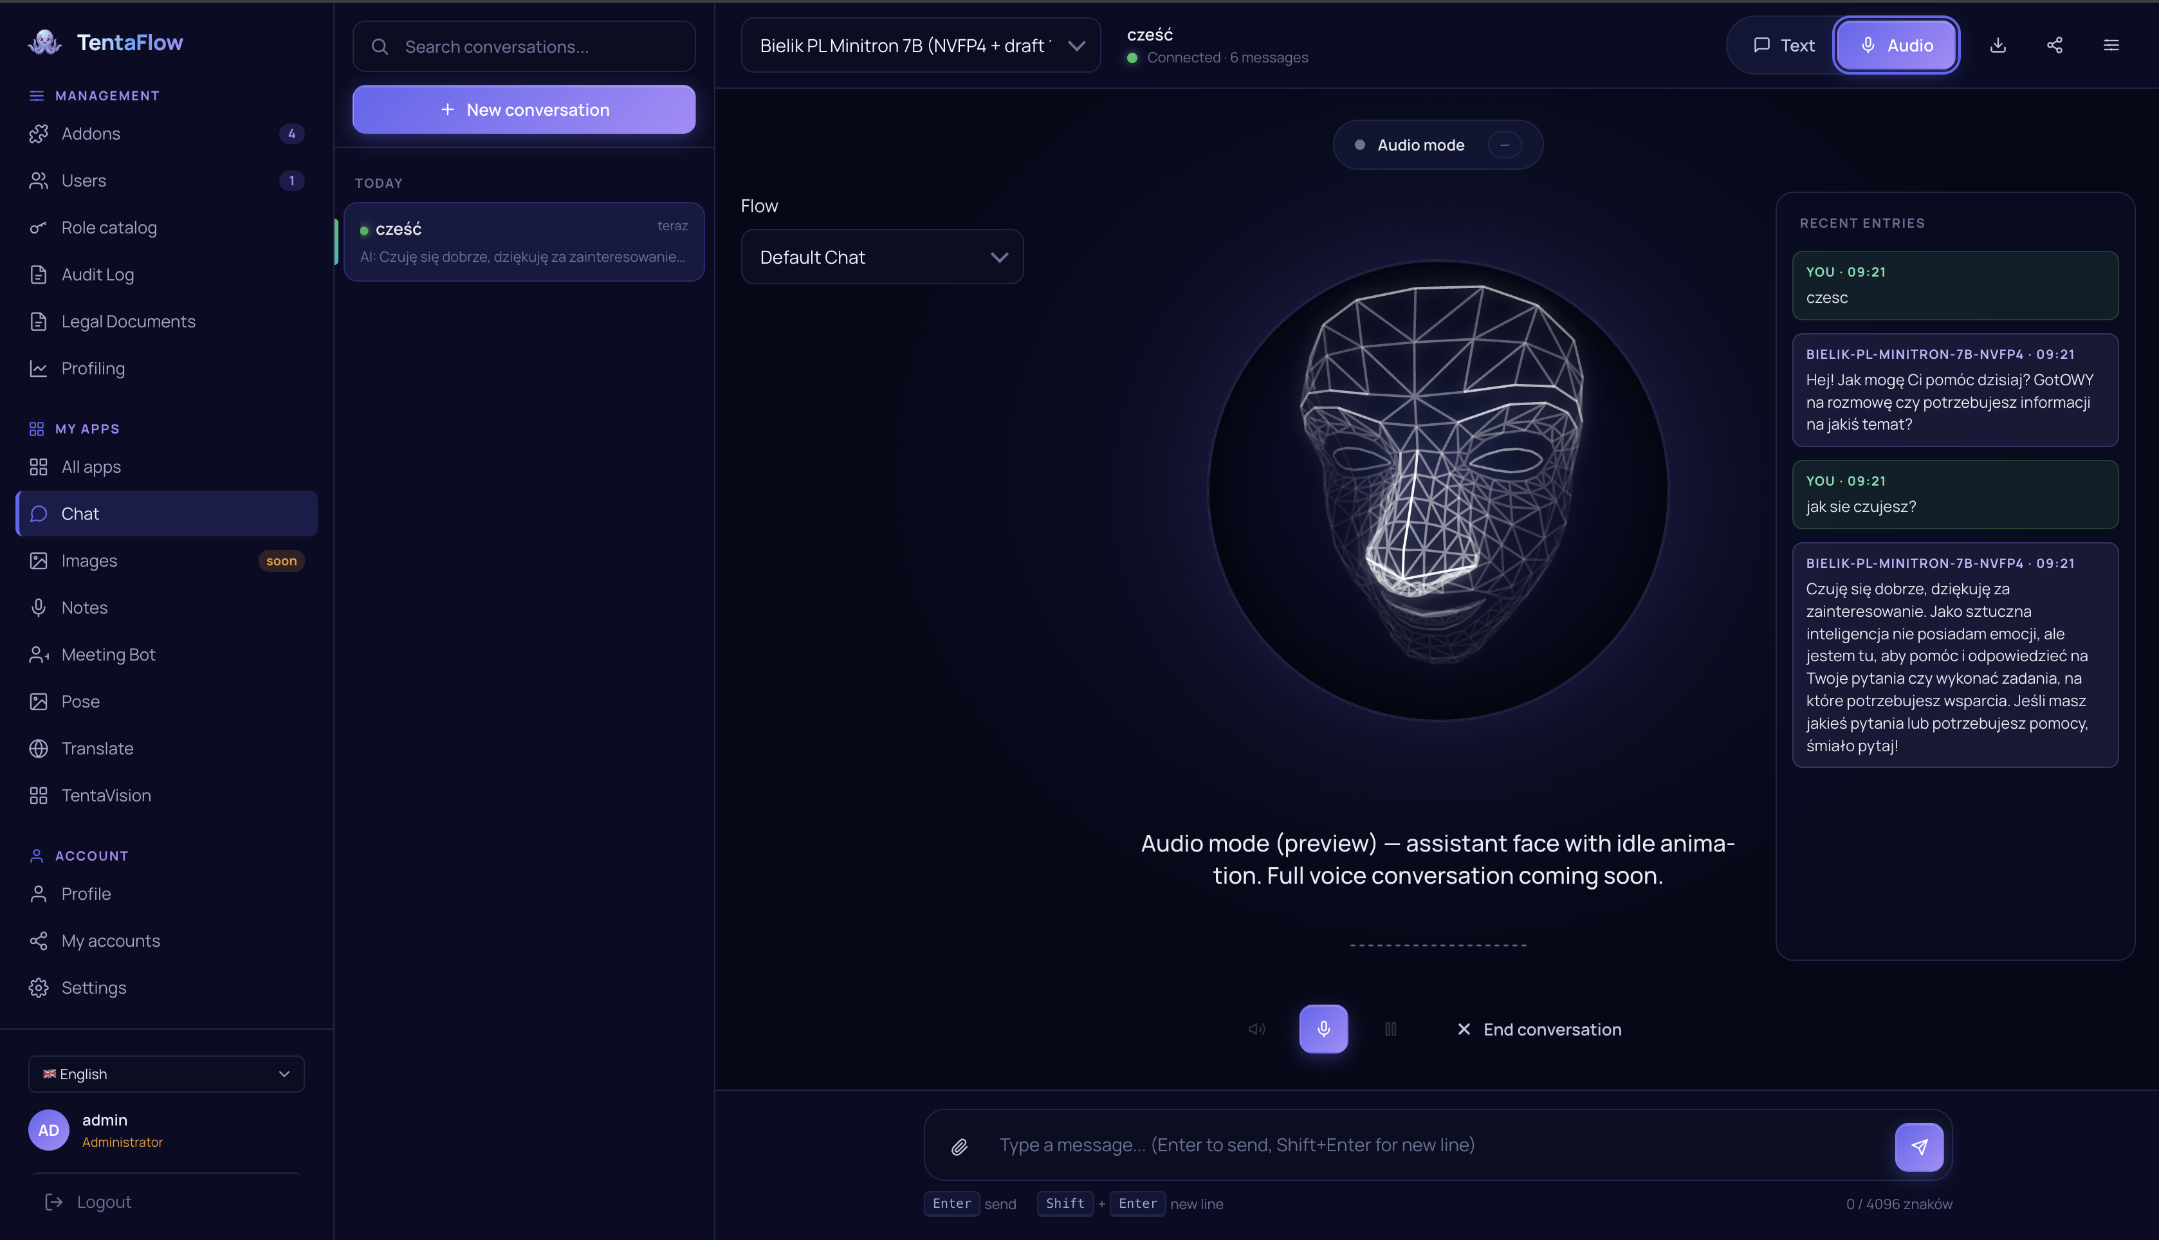
Rys. 4 - Czat głosowy może korzystać z aliasu, który automatycznie wybiera najlepszy dostępny model.

Telefon jako pełny węzeł
W wielu systemach telefon jest tylko ekranem do zdalnej usługi. W TentaFlow telefon może być pełnym węzłem: ma własną tożsamość, może przechowywać ustawienia, wykonywać lokalne modele, uczestniczyć w przepływach i pracować offline. To szczególnie ważne w pracy terenowej, logistyce, serwisie, ochronie, inspekcjach i sytuacjach, w których sieć bywa niestabilna.

3. Dodatki i addony - rozszerzaj wszystko
TentaFlow ma wbudowany system dodatków, który pozwala rozszerzać platformę bez naruszania jej bezpieczeństwa. Addony działają jako bezpieczne wtyczki WebAssembly w piaskownicy. Mogą dodawać własne panele UI, narzędzia, źródła danych, bloki przepływów, integracje z firmowymi systemami i specjalistyczną logikę.
Administrator zatwierdza uprawnienia dodatku. Jeśli dodatek nie ma jawnie przyznanego prawa do konkretnej operacji, system działa w trybie fail-closed: dostęp jest zablokowany. To ważne, bo dodatki mogą łączyć AI z realnymi danymi biznesowymi.
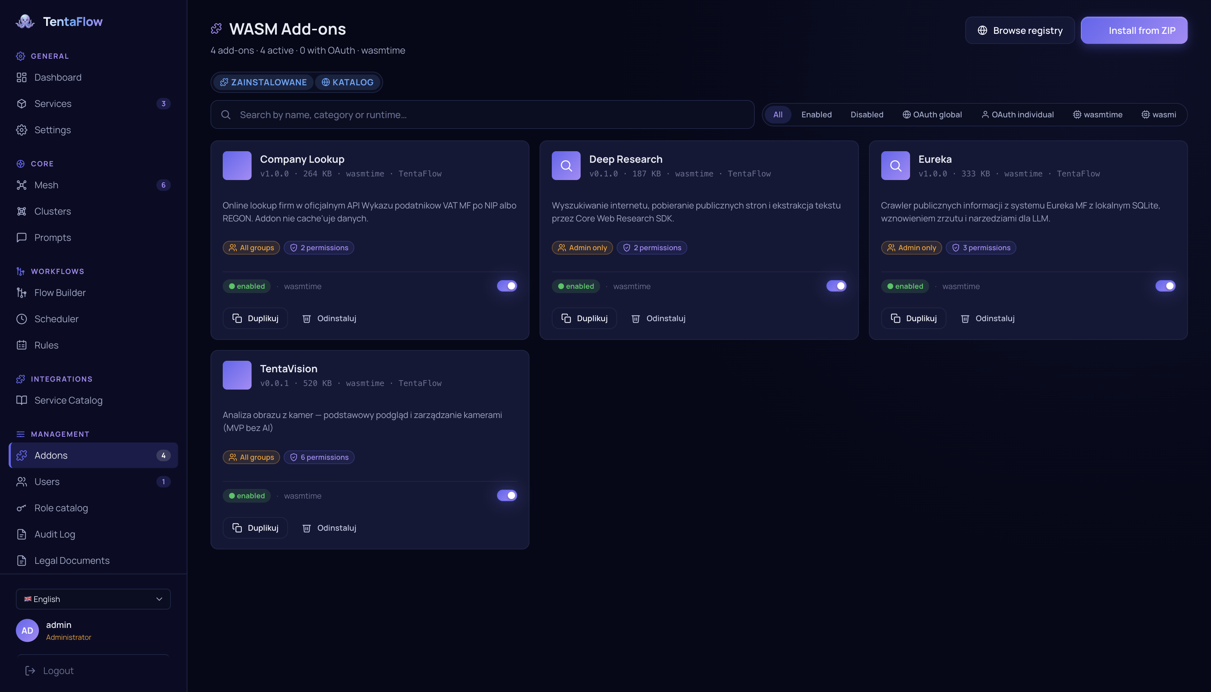
Rys. 5 - Addony rozszerzają TentaFlow o nowe narzędzia, panele, źródła danych i bloki przepływów.
SDK może być generowane dla Rust, C# i Python, dzięki czemu zespoły mogą pisać dodatki w technologiach, które już znają. Przykładowe zastosowania:
- CRM: asystent może odczytywać historię kontaktu z klientem i przygotowywać notatki po rozmowie.
- Wyszukiwarka firm: model może korzystać z wewnętrznych baz i katalogów kontrahentów.
- Pamięć organizacyjna: system może zapisywać ustalenia i odnajdywać je semantycznie.
- Web research: kontrolowany dodatek może zbierać informacje z internetu zgodnie z polityką organizacji.
- Bloki przepływów: własny dział IT może dodać kroki specyficzne dla procesów firmy.

4. Sterowanie robotami
TentaFlow rozwija uniwersalny sposób opisu i sterowania robotami. Kierunek jest prosty: dowolny robot ma być obsługiwany przez dedykowany addon sterujący, niezależnie od tego, czy jest to czworonóg, dron, ramię przemysłowe, łazik, robot magazynowy czy humanoid.
Rdzeń TentaFlow nie musi znać szczegółów konkretnej maszyny. Core daje ogólny kanał transportu, na przykład WebRTC, a cała logika konkretnego robota żyje w addonie. Dzięki temu integracja z nowym producentem lub modelem nie wymaga przebudowy całej platformy.
Addon robota deklaruje w manifeście blok [robot]. Taki blok opisuje:
- rodzaj robota: czworonóg, dron, ramię, łazik, humanoid lub inna klasa urządzenia,
- producenta i model: aby operator widział, czym steruje,
- parametry połączenia: adresy, tryb transportu, wymagane klucze i kanały komunikacji,
- możliwości: lokomocja, pozy, akcje, kamera, lidar, telemetria, e-stop,
- kopertę bezpieczeństwa: maksymalne prędkości, ograniczenia ruchu, wymóg aktywnego e-stop i reguły blokujące niebezpieczne polecenia.
Planowana jest dedykowana aplikacja Roboty. Ma umożliwiać rejestrację urządzeń, podgląd statusu online/offline, sterowanie na żywo, obraz z kamery, podgląd lidaru, kafelki telemetrii oraz kontrolę zatrzymania awaryjnego. Wszystkie działania mają być ograniczane przez kopertę bezpieczeństwa i mechanizmy e-stop.
Pierwszą referencyjną integracją jest robot czworonożny Unitree Go2, obsługiwany przez WebRTC. Kamera robota jest traktowana jak zwykłe źródło kamery w TentaFlow, więc można na niej uruchamiać wizję komputerową w TentaVision: detekcję obiektów, analizę sceny, alarmy lub obserwację zdarzeń.

5. ML Studio - trenowanie własnych modeli
ML Studio to wbudowany, natywny moduł TentaFlow do budowania własnych modeli AI od danych aż po wdrożenie. Nie jest dodatkiem, tylko częścią platformy. Dzięki temu korzysta z uprawnień, zasobów mesh, rejestru modeli, przepływów i mechanizmów wdrożeniowych TentaFlow.
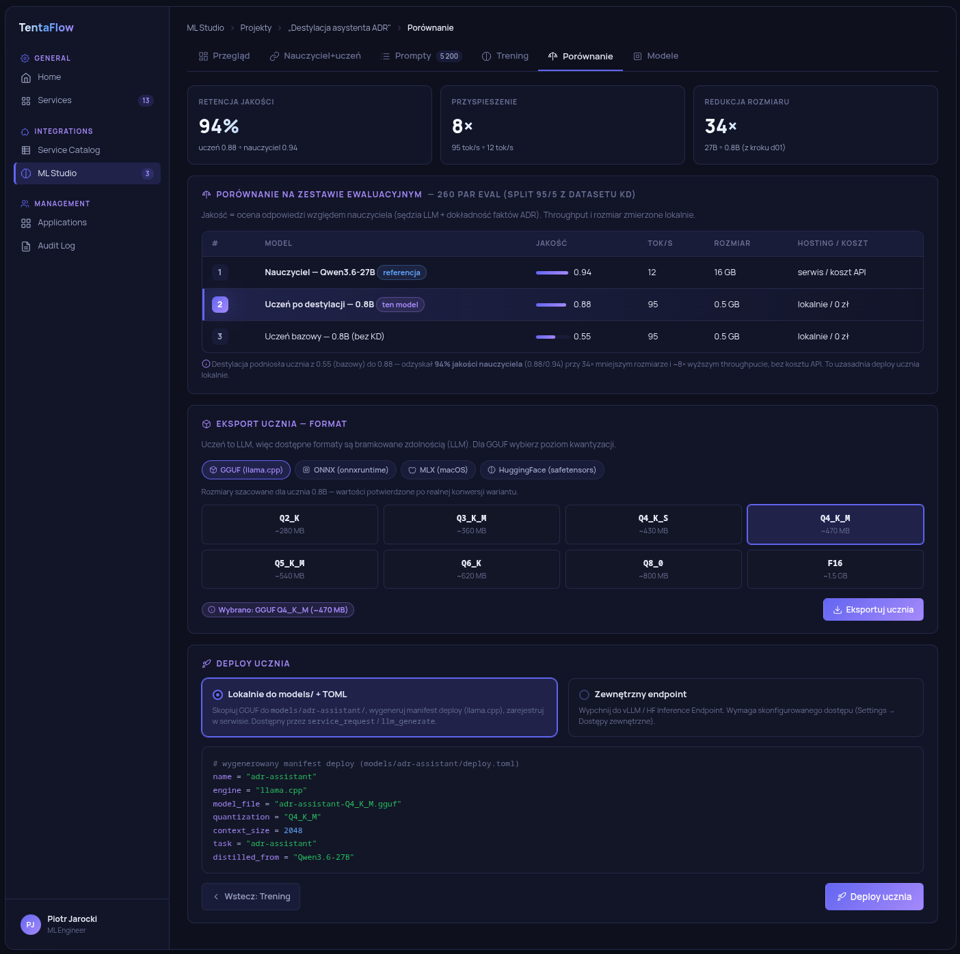
Rys. 6 - ML Studio daje wspólny widok projektów, treningów, modeli i wykorzystania zasobów.

Projekt zamiast chaosu plików
ML Studio jest projekt-centryczne. Użytkownik wybiera typ projektu, a kreator prowadzi go przez kolejne etapy: dane, schemat, anotację, trening, ewaluację, eksport i wdrożenie. To porządkuje pracę zespołu i ułatwia rozmowę między osobami technicznymi, biznesem i administratorami.
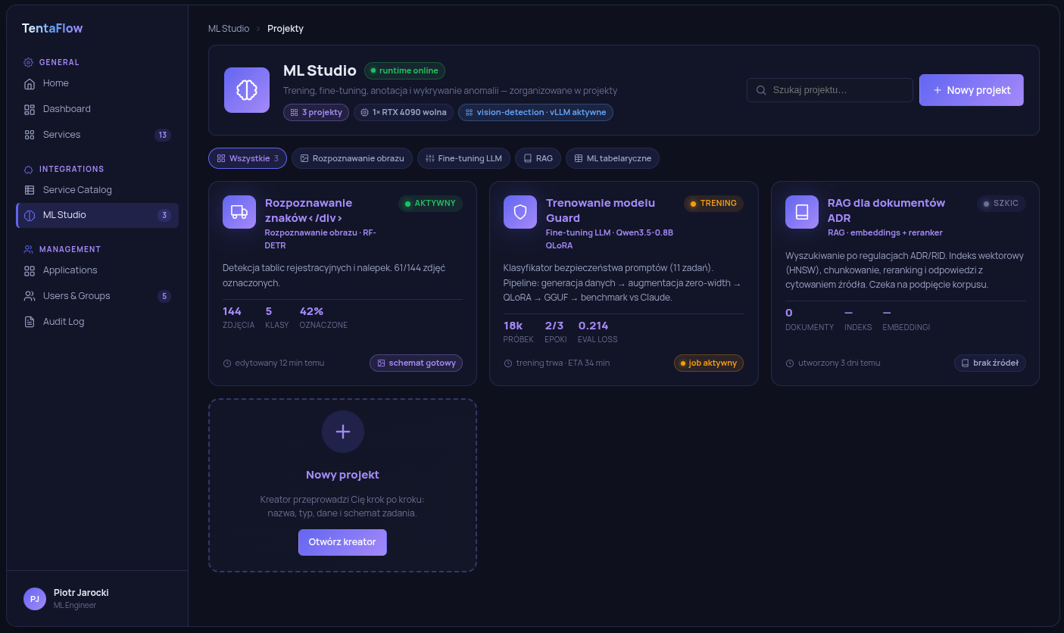
Rys. 7 - Projekty ML Studio porządkują pracę nad modelami według celu, właściciela i etapu.
System obsługuje sześć głównych typów projektów:
- Rozpoznawanie obrazu: klasyfikacja, detekcja, analiza zdjęć i klatek z kamer.
- Fine-tuning LLM: dostrajanie modeli językowych do stylu, wiedzy i zadań organizacji.
- ML tabelaryczne i anomalie: predykcje, scoring, klasyfikacja ryzyka, wykrywanie nietypowych zdarzeń.
- Destylacja modeli: przenoszenie wiedzy z dużego modelu nauczyciela do mniejszego modelu ucznia.
- Fine-tuning wizji i audio: dopasowanie modeli obrazu i dźwięku do własnych danych.

Fine-tuning LLM pod kontrolą
Fine-tuning modeli językowych jest prowadzony krok po kroku. TentaFlow obsługuje metody SFT i DPO oraz warianty QLoRA, LoRA, DoRA i Full. System może oszacować zapotrzebowanie na VRAM, pokazać wykresy treningu na żywo i porównać wynik z modelem bazowym.

Rys. 8 - Fine-tuning LLM pokazuje przebieg treningu, metryki i zachowanie modelu w czasie rzeczywistym.
Po treningu model można eksportować do formatów użytecznych w różnych środowiskach: GGUF, NVFP4, MLX, ONNX i Hugging Face. To pozwala uruchomić model na serwerze, komputerze Apple, środowisku produkcyjnym, telefonie lub w zewnętrznym narzędziu.
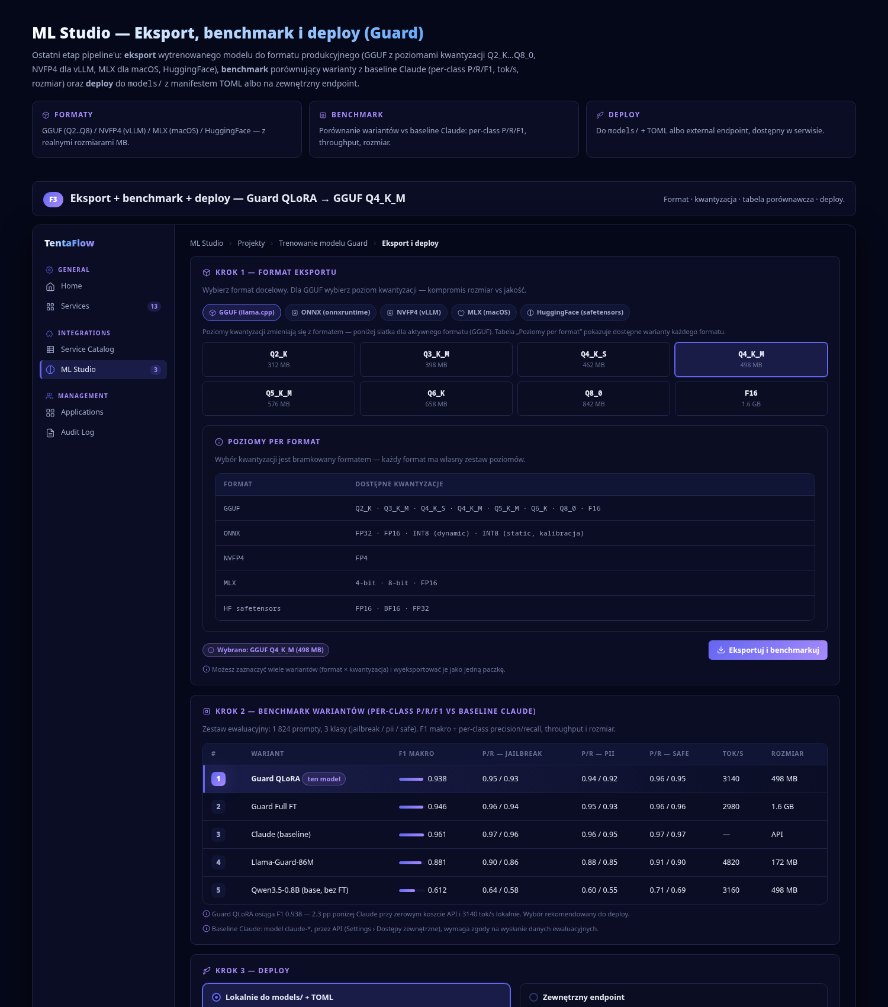
Rys. 9 - Eksport modelu zamyka proces: od danych i treningu do wdrożenia na wybrane węzły.

Zasoby z całej sieci
Treningi są uruchamiane przez silnik przepływów. Rejestr modeli przechowuje wersje, metryki, historię wdrożeń i możliwość rollbacku. Administrator może przydzielać zasoby GPU, CPU i RAM z dowolnego węzła osobie, grupie albo konkretnemu projektowi.
W praktyce oznacza to, że moc obliczeniowa nie musi znajdować się na komputerze osoby trenującej model. Projekt może korzystać z serwera GPU, stacji roboczej w laboratorium albo wielu węzłów jednocześnie. Projekty mają właścicieli i zaproszenia z rolami owner, editor i viewer.

6. AutoML - modele tabelaryczne bez ręcznego strojenia
Nie każdy projekt AI wymaga ręcznego dobierania algorytmów, parametrów i eksperymentów. Dla danych tabelarycznych oraz wykrywania anomalii TentaFlow oferuje AutoML. Użytkownik wybiera cel: klasyfikację, regresję albo anomalie, wskazuje dane, a system sam dobiera i trenuje wiele modeli.
Pod spodem mogą pracować silniki takie jak AutoGluon i PyOD. Użytkownik widzi leaderboard, czyli ranking modeli z metrykami. Może porównać wyniki, wybrać najlepszy wariant i wdrożyć go bez ręcznego strojenia.
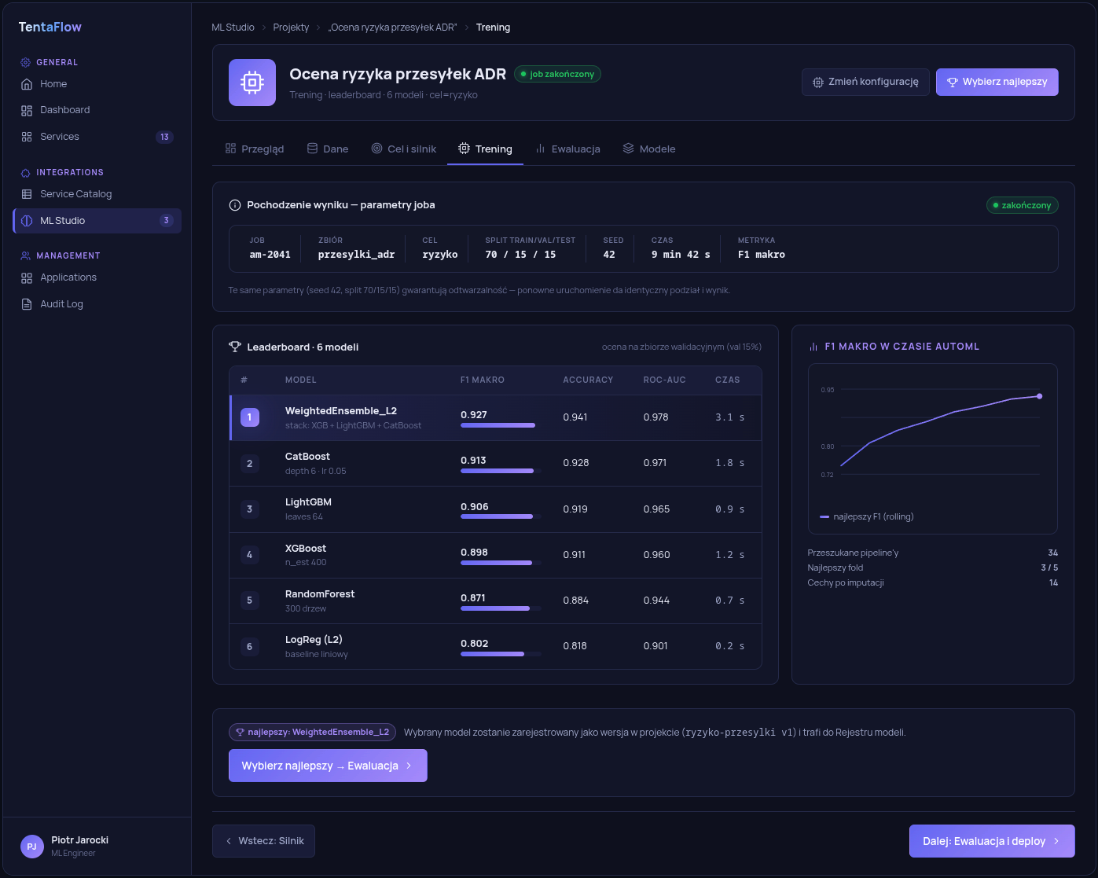
Rys. 10 - AutoML porównuje wiele modeli i pokazuje najlepsze wyniki w czytelnym leaderboardzie.
Przykłady zastosowań AutoML:
- ocena ryzyka klienta lub transakcji,
- prognozowanie sprzedaży, zapotrzebowania albo kosztów,
- wykrywanie nietypowych zachowań w systemach, logach lub procesach,
- klasyfikacja spraw, zgłoszeń, produktów lub dokumentów,
- priorytetyzacja działań operacyjnych na podstawie danych historycznych.

7. Anotacja danych - przygotowanie materiału do treningu
Dobry model wymaga dobrych danych. Dlatego TentaFlow zawiera narzędzie do anotacji, czyli oznaczania materiałów treningowych. Użytkownicy mogą zaznaczać ramki na obrazach, dodawać atrybuty, korzystać z OCR i uzupełniać dane przez lookup w firmowych źródłach.
Szczególnie ważna jest funkcja pre-oznacz modelem. Istniejący model może wstępnie zaznaczyć obiekty, a człowiek tylko poprawia wynik. To skraca czas przygotowania danych, zachowując kontrolę jakości po stronie zespołu.
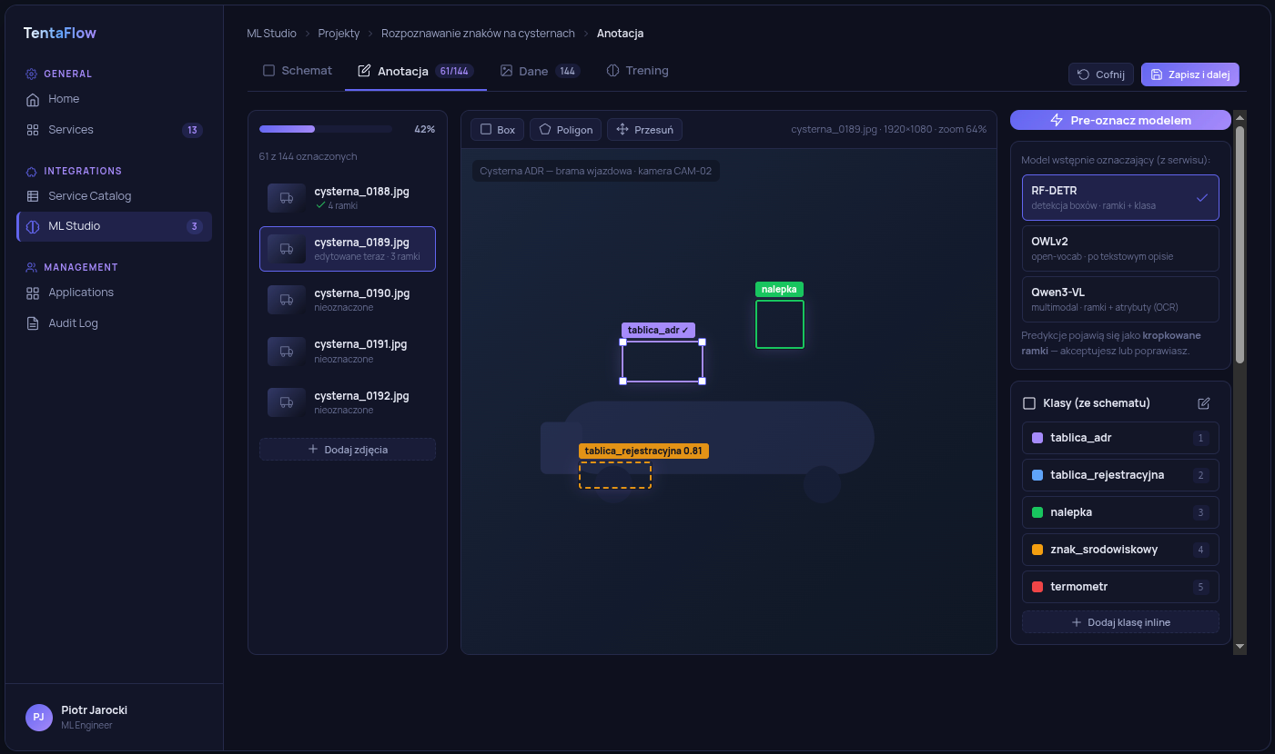
Rys. 11 - Anotacja danych pozwala przygotować obrazy, etykiety i atrybuty do treningu modeli.
W praktyce można przygotowywać zbiory do detekcji defektów, rozpoznawania elementów na zdjęciach, analizy dokumentów, monitoringu jakości, identyfikacji obiektów w magazynie albo trenowania wyspecjalizowanych modeli wizji.

8. TentaVision - wizja komputerowa dla kamer i robotów
TentaVision to moduł do pracy z obrazem z kamer. Obsługuje źródła RTSP, ONVIF i kamery lokalne, a także kamery z robotów traktowane jako zwykłe źródła wideo. Na klatkach można uruchamiać modele detekcji, rozpoznawania twarzy, pozy, emocji, obiektów i zdarzeń.
TentaVision może działać jako system monitoringu, analizy operacyjnej albo percepcji dla robotów. Wyniki mogą trafiać do alarmów, przepływów, raportów, re-identyfikacji lub dalszej analizy przez modele językowe.
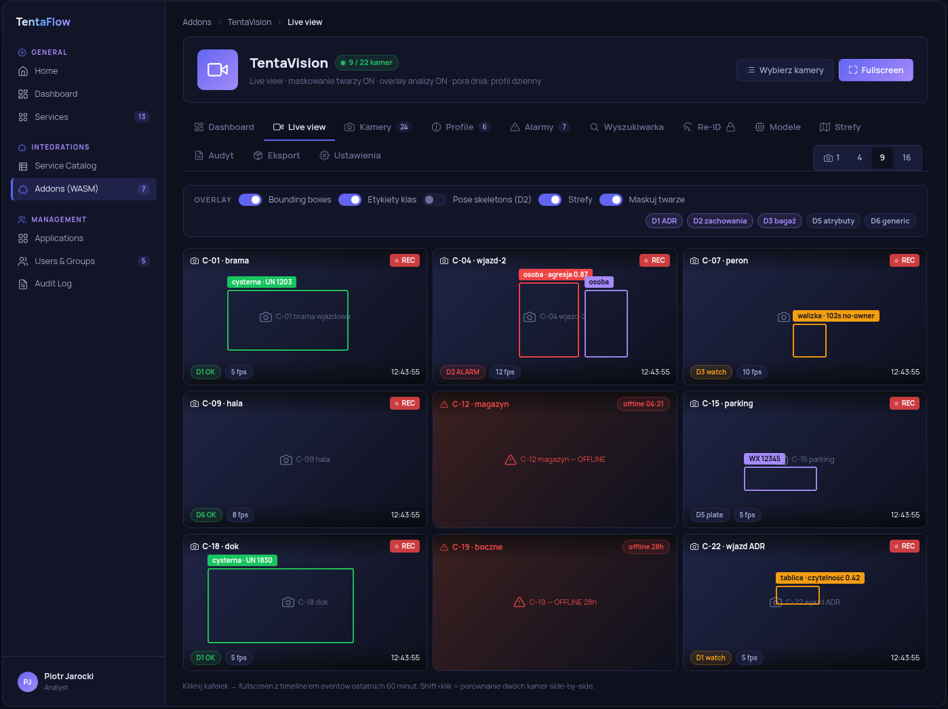
Rys. 12 - TentaVision analizuje obraz z kamer, wykrywa zdarzenia i może współpracować z robotami.
Przykłady zastosowań:
- monitorowanie stref produkcyjnych i magazynowych,
- wykrywanie obecności osób, pojazdów lub niebezpiecznych sytuacji,
- analiza obrazu z kamer mobilnych i robotycznych,
- automatyczne uruchamianie przepływów po wykryciu zdarzenia,
- łączenie obrazu z raportami, alarmami i audytem.

9. Co jeszcze jest w środku
TentaFlow jest większe niż sam czat z modelem. To platforma, która łączy wiele warstw potrzebnych do realnego użycia AI w organizacji.
- Pulpit webowy: ponad 20 widoków do zarządzania siecią, modelami, przepływami, usługami, dodatkami, projektami i zasobami.
- API zgodne z OpenAI: zewnętrzne aplikacje mogą korzystać z TentaFlow podobnie jak z popularnych usług AI, ale kierować zapytania do prywatnej infrastruktury.
- Rdzeń zgodności GDPR/RODO: audyt AI, retencja danych, DSAR, rejestr naruszeń i kontrola operacji na danych.
- Scheduler zadań: automatyczne uruchamianie przepływów, treningów, analiz i zadań cyklicznych.
- Kontenery usług: uruchamianie usług w Dockerze lub natywnie, zależnie od wymagań środowiska.
- Wbudowana baza wektorowa: semantyczne wyszukiwanie, RAG i pamięć długoterminowa dla asystentów.
- Sync Ledger: synchronizacja stanu między węzłami, obejmująca przepływy, ustawienia, tożsamości, RBAC i dane addonów.
- Protokół binarny CBOR: komunikacja pulpitu z rdzeniem odbywa się przez wydajny protokół binarny, a nie klasyczne REST.
Stan systemu jest synchronizowany przez Sync Ledger, czyli log operacji z hash-chain. Prosto mówiąc: węzły uzgadniają zmiany w kontrolowany sposób, z historią i kontrolą uprawnień. To ważne, gdy wiele urządzeń i osób zarządza tą samą prywatną siecią AI.
Obszar | Co daje w praktyce
Mesh P2P | Urządzenia widzą się jako jedna prywatna sieć AI, nawet gdy są w różnych lokalizacjach.
Modele i silniki | Można uruchamiać różne modele na różnych urządzeniach bez zmiany sposobu pracy użytkownika.
Flow Builder | Zespoły budują automatyzacje AI wizualnie, bez pisania integracji od zera.
ML Studio | Organizacja trenuje i wdraża własne modele w jednym środowisku.
Addony | Platforma rozszerza się o firmowe narzędzia, źródła danych i specjalistyczne integracje.
TentaVision | Obraz z kamer staje się źródłem danych dla alarmów, analiz i przepływów AI.

10. Bezpieczeństwo
TentaFlow jest projektowane z założeniem, że AI pracuje na danych wrażliwych: dokumentach, nagraniach, obrazach, danych klientów, procesach operacyjnych i wiedzy organizacji. Dlatego bezpieczeństwo nie jest dodatkiem, tylko częścią architektury.
- TLS 1.3 wszędzie: komunikacja między elementami systemu jest szyfrowana nowoczesnym standardem.
- Tożsamości Ed25519: węzły i użytkownicy mają kryptograficzne tożsamości, które można weryfikować.
- Parowanie z weryfikacją kluczy: nowe urządzenia dołączają do sieci w kontrolowany sposób.
- Piaskownica WASM dla addonów: dodatki działają z ograniczonymi uprawnieniami, zatwierdzanymi przez administratora.
- Fail-closed: brak uprawnienia oznacza blokadę działania, a nie domyślną zgodę.
- Argon2id: hasła i sekrety użytkowników są chronione współczesnym mechanizmem haszowania.
- Limity zapytań: system może ograniczać nadużycia, koszty i przeciążenie zasobów.
- Pełny audyt: działania AI, użytkowników, modeli i dodatków mogą być rejestrowane do kontroli i zgodności.
W kontekście AI Act oznacza to większą kontrolę nad tym, kto użył jakiego modelu, na jakich danych, w jakim celu i z jakim wynikiem. To szczególnie ważne w branżach regulowanych, organizacjach publicznych, ochronie zdrowia, finansach, przemyśle i wszędzie tam, gdzie dane nie powinny swobodnie opuszczać infrastruktury właściciela.

11. Do czego można użyć TentaFlow
TentaFlow jest platformą ogólnego zastosowania, ale jej wartość najlepiej widać w konkretnych scenariuszach. Poniżej przykłady opisane prostym językiem.

Prywatny asystent firmowy
Organizacja może uruchomić asystenta, który zna wewnętrzne dokumenty, procedury, cenniki, instrukcje i historię działań, ale nie wysyła ich do publicznej chmury. Pracownik może zadać pytanie, poprosić o streszczenie, przygotować odpowiedź dla klienta albo znaleźć informację w bazie wiedzy.
Jeśli użytkownik jest w biurze, asystent korzysta z mocnego modelu na serwerze. Jeśli jest w terenie, może przełączyć się na lokalny model w telefonie. Z punktu widzenia użytkownika nadal jest to ten sam asystent.

Analiza i monitoring z kamer
Firma może podłączyć kamery RTSP, ONVIF lub lokalne źródła obrazu i analizować klatki modelami wizji. System może wykrywać zdarzenia, osoby, obiekty, anomalie, nieprawidłowe zachowania lub sytuacje wymagające reakcji.
Wynik analizy może uruchomić przepływ: powiadomienie, zapis zdarzenia, raport, alarm, wysłanie fragmentu obrazu do modelu językowego albo przekazanie danych do zewnętrznego systemu.

Trenowanie własnych wyspecjalizowanych modeli
Nie każda organizacja potrzebuje największego modelu ogólnego. Czasem lepszy jest mniejszy model, ale nauczony konkretnego zadania: detekcji defektów na zdjęciach, klasyfikacji reklamacji, oceny ryzyka, rozpoznawania dokumentów, przewidywania awarii albo analizy dźwięku.
ML Studio prowadzi przez cały proces: dane, anotacja, trening, ocena, eksport i wdrożenie. Dzięki temu własne modele stają się częścią normalnego cyklu pracy, a nie osobnym eksperymentem na komputerze jednego specjalisty.

Sterowanie flotą robotów
Moduł Roboty pozwala myśleć o robotach jak o zarządzanych elementach infrastruktury. Każdy robot może mieć status, telemetrię, kamerę, ograniczenia bezpieczeństwa i dedykowany addon sterujący. Operator widzi urządzenia, może nimi sterować i korzystać z obrazu jako źródła dla TentaVision.
To otwiera drogę do scenariuszy inspekcyjnych, magazynowych, ochrony obiektów, pracy w terenie i eksperymentów z autonomią, przy zachowaniu jasnej granicy bezpieczeństwa.

Zgodność z RODO bez wysyłania danych do chmury
TentaFlow pozwala budować procesy AI w modelu, w którym dane pozostają pod kontrolą właściciela. Audyt, retencja, uprawnienia, rejestr działań i prywatna infrastruktura pomagają spełniać wymagania organizacyjne oraz prawne.
To nie oznacza, że chmura nigdy nie może być użyta. Oznacza, że decyzja należy do właściciela systemu, a nie jest wymuszona przez architekturę narzędzia.

Integracje z własnymi systemami
Przez addony TentaFlow może łączyć się z CRM, ERP, hurtownią danych, systemem ticketowym, katalogiem produktów, wyszukiwarką firm, repozytorium dokumentów lub narzędziami branżowymi. AI przestaje być osobnym oknem czatu, a zaczyna działać w procesach firmy.
- Asystent może przygotować odpowiedź na podstawie danych klienta.
- Przepływ może sprawdzić dokument, nadać kategorię i zapisać wynik w systemie.
- Model może analizować obrazy, a addon może dopisać wynik do zgłoszenia serwisowego.
- AutoML może przewidzieć ryzyko, a Flow Builder uruchomić dalsze kroki.

12. Dla kogo jest TentaFlow
TentaFlow jest szczególnie interesujące dla organizacji, które chcą używać AI szerzej niż w pojedynczym narzędziu, ale nie chcą tracić kontroli nad danymi i infrastrukturą.
- Dla firm technologicznych: jako prywatna warstwa uruchamiania modeli, automatyzacji i integracji.
- Dla przemysłu: do analizy obrazu, monitoringu, predykcji, robotyki i pracy z danymi operacyjnymi.
- Dla organizacji regulowanych: gdy ważne są audyt, retencja, uprawnienia i kontrola przepływu danych.
- Dla zespołów terenowych: gdy AI ma działać także offline, na telefonie lub urządzeniu lokalnym.
- Dla zespołów data science: jako środowisko od przygotowania danych do wdrożenia modelu.
- Dla integratorów: jako platforma, którą można rozszerzać addonami i dopasować do branży klienta.

13. Co odróżnia TentaFlow od typowego narzędzia AI
Typowe narzędzie AI | TentaFlow
Najczęściej działa jako zewnętrzna usługa. | Działa jako prywatna sieć AI na urządzeniach właściciela.
Użytkownik wybiera konkretny model lub endpoint. | Alias może automatycznie wybrać najlepszy dostępny model.
Telefon zwykle jest tylko klientem. | Telefon może być pełnym węzłem, także offline.
Automatyzacje wymagają osobnych integracji. | Flow Builder łączy modele, narzędzia i dane w wizualne przepływy.
Trening modeli jest osobnym procesem. | ML Studio prowadzi od danych do wdrożenia w tej samej platformie.
Rozszerzenia bywają trudne do kontrolowania. | Addony działają w piaskownicy WASM z uprawnieniami administratora.

14. Podsumowanie
TentaFlow to jeden prywatny system AI, który organizacja naprawdę posiada. Łączy urządzenia w sieć mesh, uruchamia modele tam, gdzie ma to sens, pozwala budować przepływy bez kodu, rozszerzać platformę addonami, analizować obraz z kamer, trenować własne modele i pracować także offline.
Najważniejsza zmiana polega na tym, że AI przestaje być pojedynczym narzędziem dostępnym tylko przez chmurę. Staje się warstwą operacyjną organizacji: obecną na serwerach, komputerach, telefonach, kamerach, a docelowo także robotach. Z własnymi danymi, własnymi modelami, własnymi zasadami bezpieczeństwa i własną kontrolą nad tym, co dzieje się w systemie.
TentaFlow daje firmie praktyczny sposób, aby korzystać z AI na własnych warunkach: online i offline, centralnie zarządzane, ale wykonywane tam, gdzie znajduje się najlepszy dostępny zasób.

